April (Letopis)

April mesec je tradicionalno u znaku Kwi`evnih susreta u ~ast Gordane Brajovi}. I ove godine na{a {kola u saradwi sa Centrom za kulturu organizovala je dvadesetidrugi put po redu "Kwi`evne susrete" Gordane Brajovi}. Bili smo doma}ini istaknutim pesnicima, kao i kulturnim radnicima. Dvori{te na{e {kole bilo je ispuweno znati`eqnom decom, koja su sa rado{}u slu{ala kazivawe stihova pesnika.
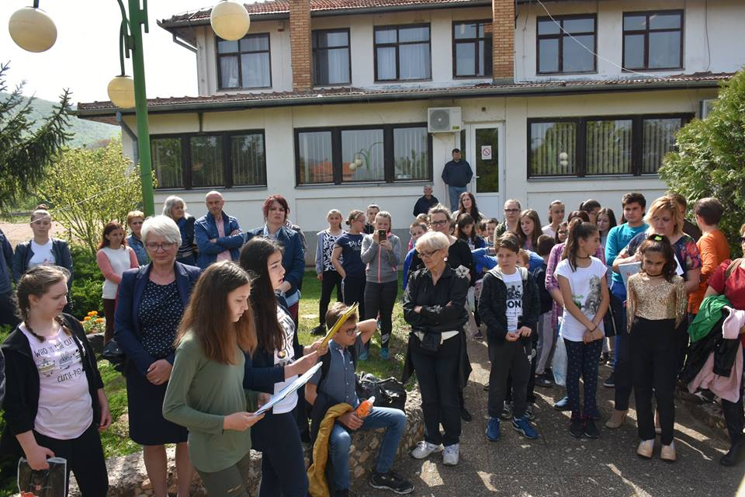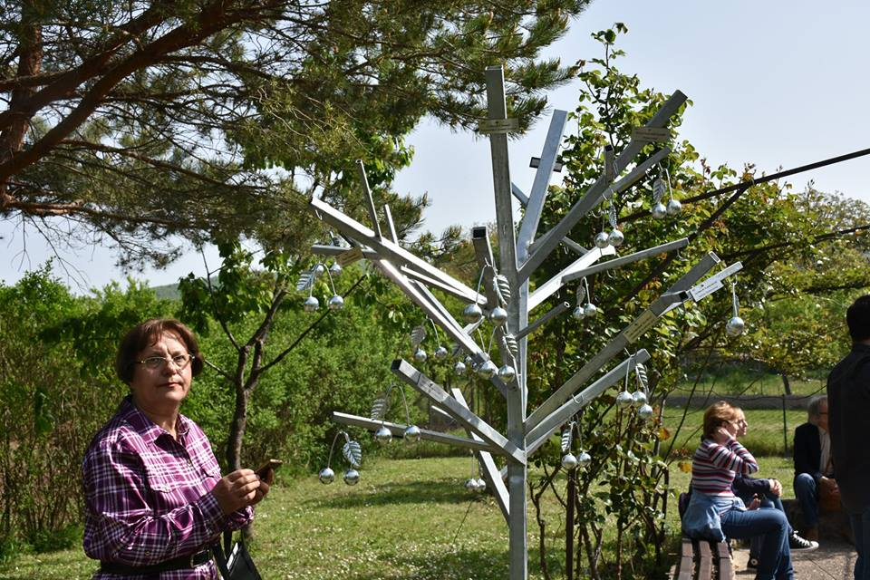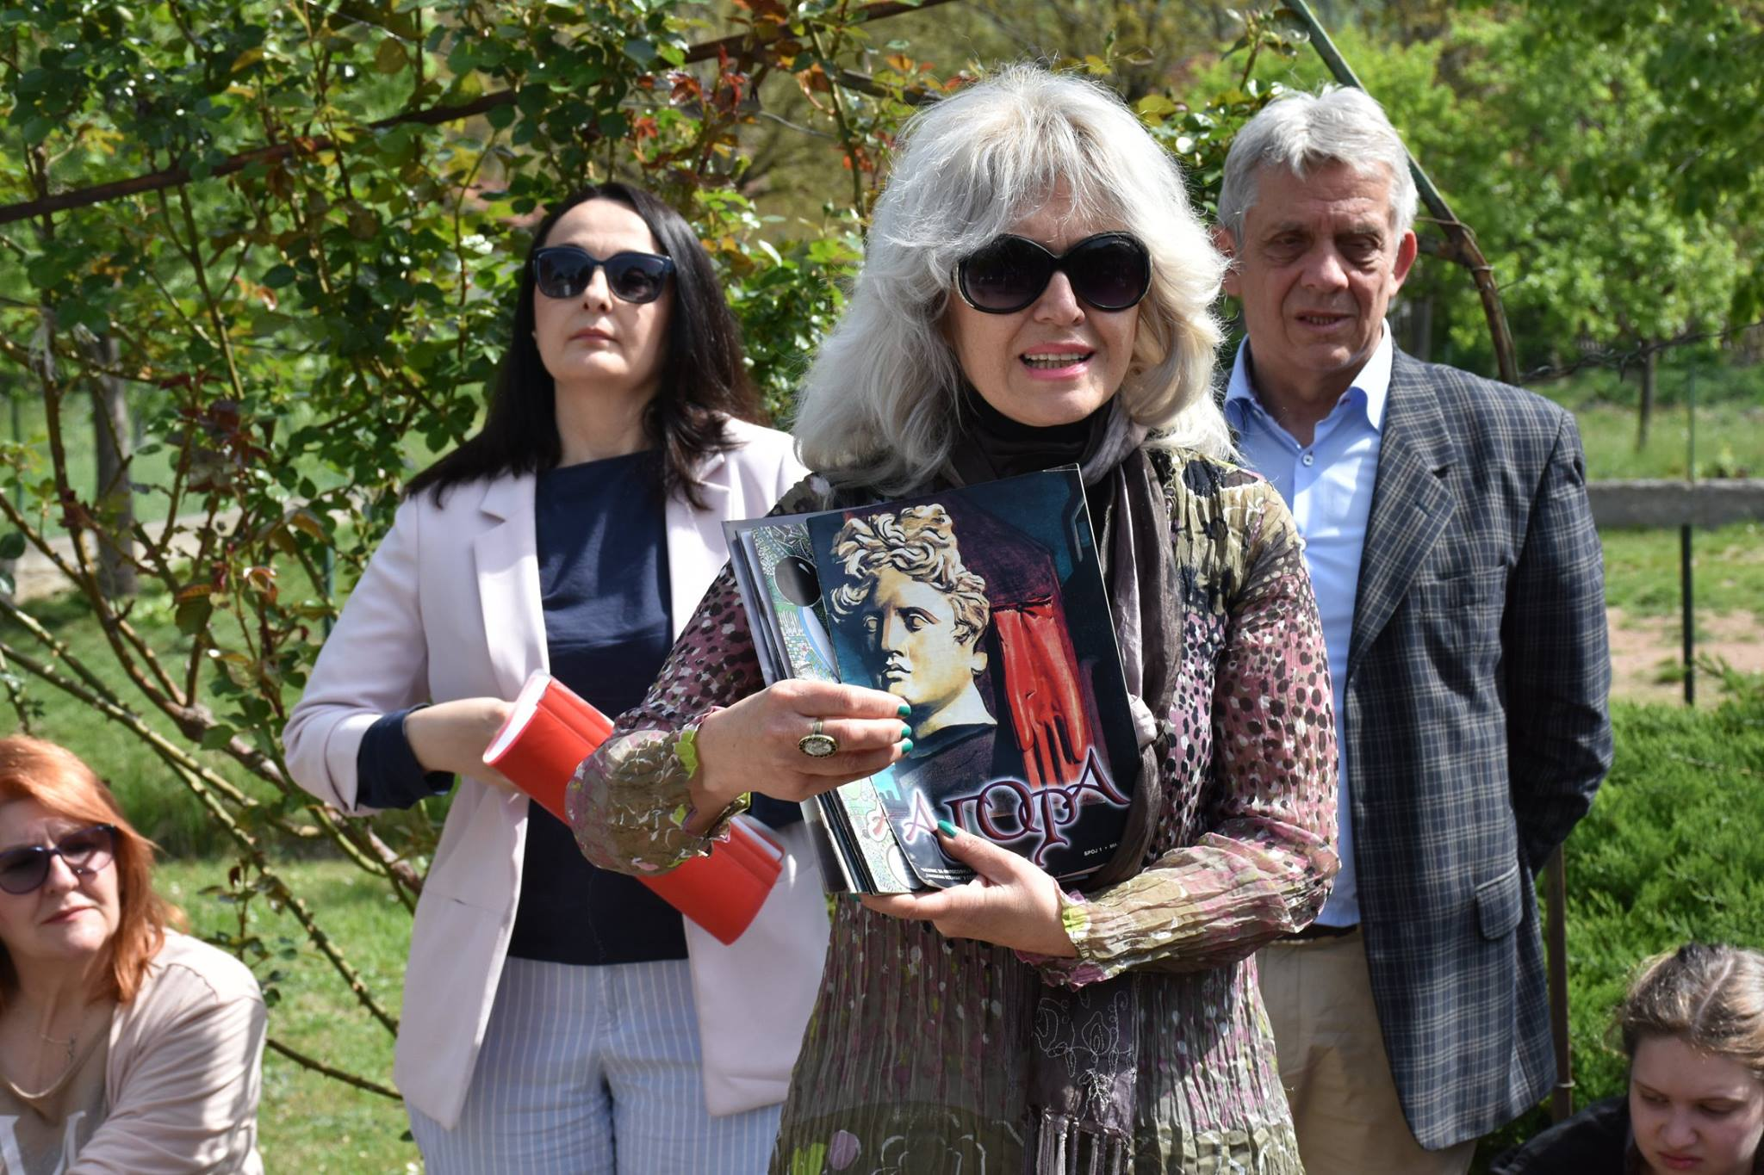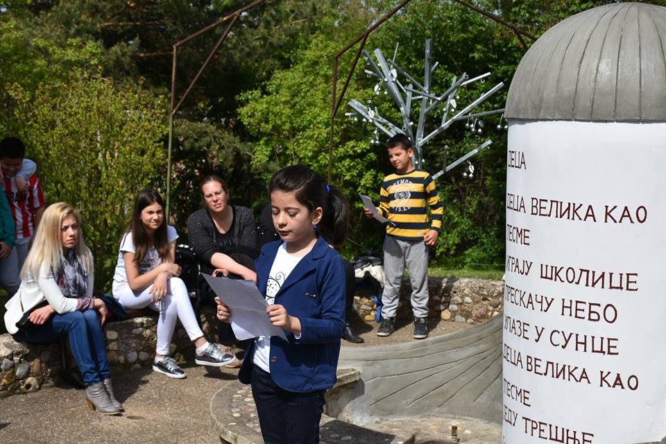
Niz uspeha na{ih u~enika se nastavio i u ovom mesecu. U~enice na{e {kole Sara @ivadinovi} i Milica Kuti} plasirale su se na Republi~ko takmi~ewe iz ruskog jezika.
Takmi~ewe "[ta zna{ o saobra}aju" okupilo je mnogo |aka iz na{e op{tine, a me|u wima su bili i u~enici na{e {kole, koji su ulo`ili trud i znawe i ostvarili zadovoqavaju}i uspeh.
